通过β射线的磁场会发生偏转吗？
磁场中的β射线。所需时间30分钟。

实验内容
在从¹⁴⁷Pm（钷）发射出来的β射线的前进路程上，设置钕磁铁的磁场，使受到洛伦兹力的β射线的前进道路发生偏转。

所需材料
β射线线源（¹⁴⁷Pm），GM计数器，钕磁铁（直径25mm）。

实验方法
1．如图1所示，每隔10度记录一下从¹⁴⁷Pm放射出的β射线的放射角度的分布，做成图表（图中空心圆圈所示）。
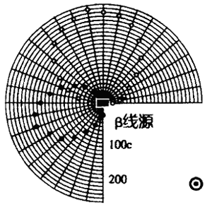
图1
2．如图2所示，为了将β射线线源夹住，可设置用角铁固定的2个钕磁铁。
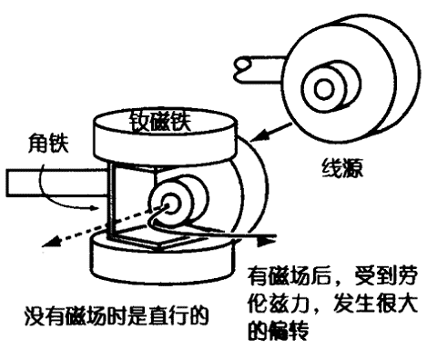
图2
3．再次进行步骤1的做法，制作图表。（图1中实心圆圈所示）

